Curso Técnico

de Programação de Jogos Digitais

Aula 42

índice

1. Sistema de inimigos 3

2. Referencias 8

# Sistema de inimigos

Para gerar nosso sistema de dano vamos inserir um inimigo no jogo. Arraste a pasta flower para dentro da pasta assets. Essa pasta pode ser encontrada no material de aula no github.

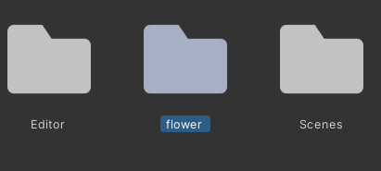

Arraste uma imagem para a hierarquia e a renomeie para Enemy

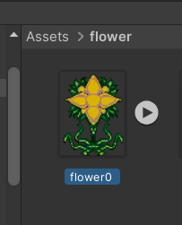 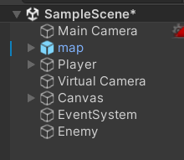

Vá em Windows/Animation/animation para abrir a janela para animação

Na janela clique em create para gerar a nova animação

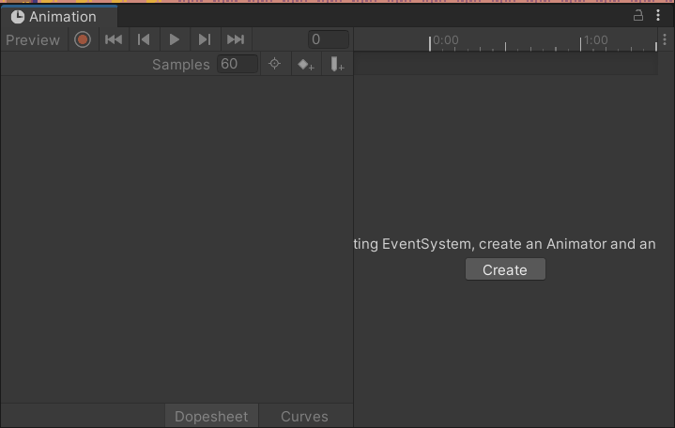

Salve a nova animação na pasta animator dentro de assets

Arraste as animações para a linha de samples

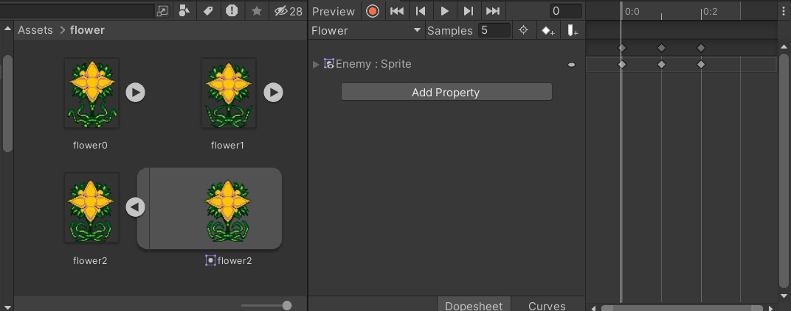

Adicione um rigidbody2d com massa 1000

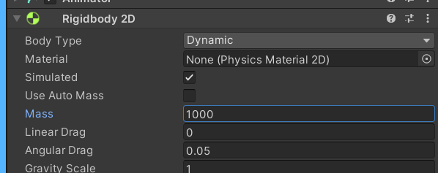

Também coloque um boxcollider2d para gerar a física de colisão

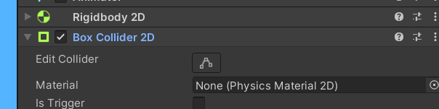

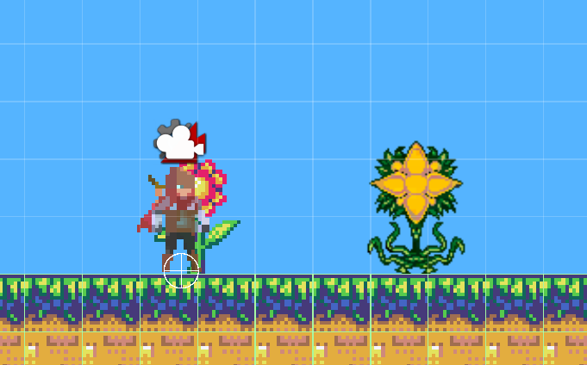Temos nosso inimigo adicionado

Então vamos adicionar a lógica com um script chamado TriggerDamage

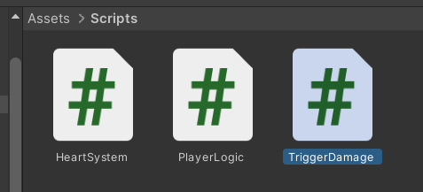

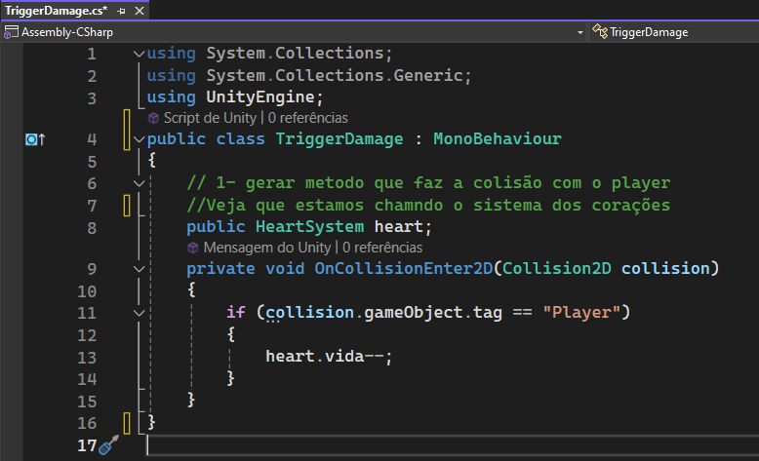

Volte para Unity e arraste o script para dentro dos componentes do Enemy

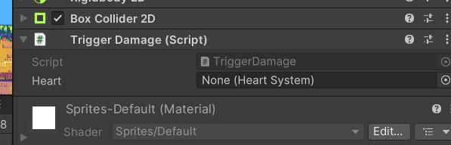

Arraste o player para script heart system no Enemy



Podemos adicionar lógicas diferentes em scripts diferentes, não existe um limite de scripts a serem usados em um objeto.

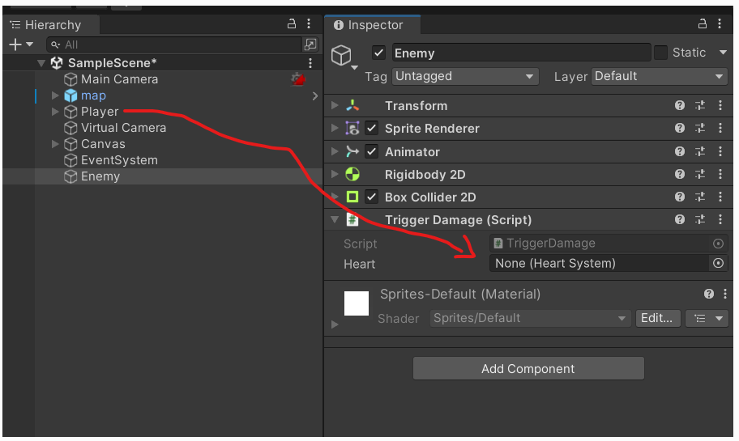

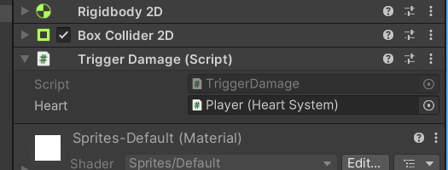

Veja se o Player está com a tag Player.

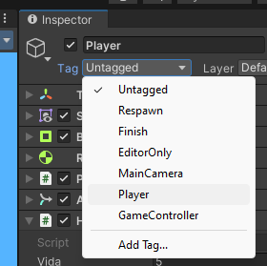

O player sofre o dano

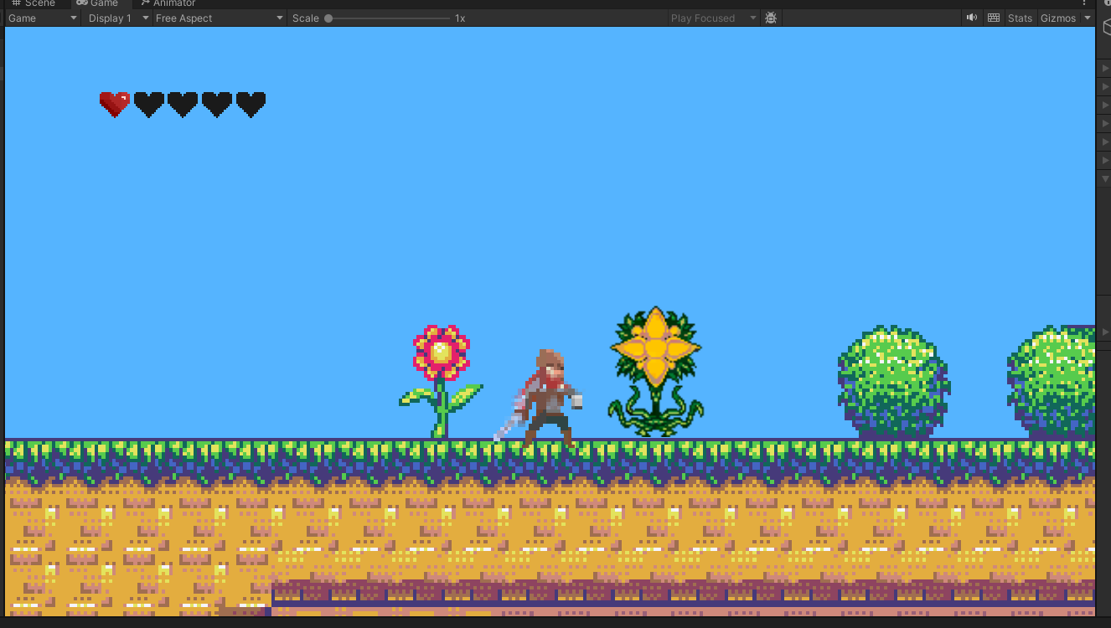

O player recebe o dano e perde um coração de vida, mas devemos criar uma animação a esta ação para que assim se torne mais realista. Faremos isso em um outro momento.

Os códigos usados em nossas aulas estão disponíveis em nosso repositório no GitHub.



https://github.com/rildexter/pjd/tree/main/djm

# Referencias

1. Unity Technologies. (2020). **Unity User Manual.** Unity Technologies.
2. [C#, 2020] **Visual C# Developer Center**, Microsoft Docs.

Microsoft Corporation. (2020).

1. Geig, M. (2018). **Unity 2018 Game Development in 24 Hours**, Sams Teach Yourself. Sams Publishing.
2. Hocking, J. (2015). **Unity in Action: Multiplatform Game Development in C#.** Manning Publications.